- Czy da się dodać obok burger menu stały przycisk „ZAPISZ SIĘ” prowadzący do sekcji kontakt od razu do wysyłania wiadomości?
- I w ogóle czy wszystkie przyciski z komunikatem ZAPISZ SIĘ! – niech prowadzą właśnie tam - Czyli do sekcji kontakt – formularz.
HOME:
- Logo klubu – można dać obok nazwy u góry na belce zamiast ikony tańczącej tancerki
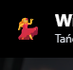 > 
- Warto w ogóle dać gdzieś logo Klubu – ale to nie wiem gdzie.. może zamiast tego napisu?
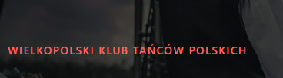 > 
- Menu boczne – dajmy proszę „Oferta” pod „Zajęcia”, a „Galeria” jako przedostatnie przed Kontakt.
- Jak się kliknie w jakiś link – to nich kieruje na początek danej sekcji
- Tutaj prośba o dodanie jeszcze informacji o SoMe np. w kolorze czerwonym.
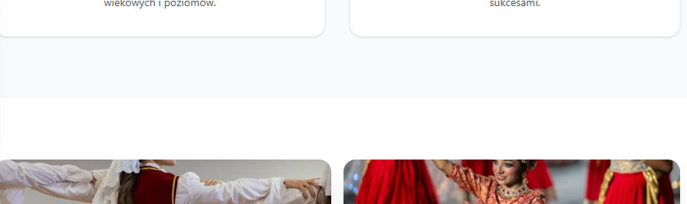

Śledź nas w mediach społecznościowych
Ikony z linkowanie: facebook, instagram, tiktok.
Tutaj linki do wstawienia:
FB: https://www.facebook.com/WielkopolskiKTP/
TikTok: https://www.tiktok.com/@wktp_poznan
Insta: https://www.instagram.com/wktp_poznan/

- Poznaj tańce narodowe – po kliknięciu niech przechodzi się na początek podstrony
- Turniej – po klknięciu Dowiedz się więcej niech kieruje na początek podstrony o turnieju
- Gotowy, by… - tutaj zmieńmy słowo „ludowych” na „narodowych”
- Skontaktuj się z nami – niech prowadzi na pocztek podstrony KONTAKT
- Zobacz zajęcia – niech prowadzi na początek podstrony Zajecia
- Stopka – ikonę tancerki zmieńmy na logo Klubu
- Stopka – ikony FB, tiktok, insta – niech linkują bezpośrednio do profili WKTP (linki powyżej)

O NAS
- Tam gdzie jet 10+ - usuńmy słowa „w Wielkopolsce i w całej Polsce.”
- Kadra – tych osób i opisów jest więcej, ale ja tego nie mam. Było na starej stronie internetowej. Jakbyś mógł wziąć stamtąd.
- Zobacz całą galerię – niech linkuje do początku podstrony Galeria
- Sprawdz zajęcia – niech linkuje na początek podstrony Zajęcia
- Napisz do nas – niech linkuje do Kontakt – od razu do Formularz

ZAJĘCIA
- Grupa dziecięca – na ten moemnt jest 80 zł/miesiąc
- Lit. W grupie dorosłych : Idealne > Idealna
- Ikona tancerki – dajmy logo klubu
- Umów lekcje próbną – niech linkuje do Kontakt – Formularz

TAŃCE NARODOWE
- Usuńmy na każdym zdjęciu dot tańca opisy: taniec procesyjny, taniec regionalny, taniec szlachecki, taniec wirowy, taniec liryczny
- Sprawdz.. – niech linkuje na początek podstrony Zajecia
- Skontaktuj – do formularza w Kontakt

OFERTA
- Po każdym opisie spektaklu przycisk: ZOBACZ WIĘCEJ ZDJĘĆ (lik do galerii do zdjęć dot. spektakli)
- Po opisie Marty i Michał usunąć galerię – dajmy tylko przycisk z napisem: ZOBACZ WIĘCEJ ZDJĘĆ (link do galerii do części ze zdjęciami z pokazów)
- Warsztaty tematyczne – zmiana opisu na:
Warsztaty dla grup tanecznych
Specjalistyczne warsztaty poświęcone konkretnym tańcom lub kształtowaniu postawy tanecznej w celu rozwoju techniki tańca.
GALERIA
- Linkowanie bezpośrednio do profili wktp na SoMe (linki wyżej)
- Tańczące ludziki – zmienić na logo klubu
- Skontaktuj się – niech linkuje na początek podstrony Kontakt

TURNIEJ
- Usunąć sekcje Chcesz wziąć udział w kolejnej edycji? …. ( nie będzie raczej koejnej edycji )

KONTAKT
- Jak wpisza swój nr tel – to do kogo to z nas trafi? Dostaniemy info smsem? Mailem?
- To samo z formularzem – jak my otrzymamy to zgłoszenie?
- Linkowanie ikon SoMe – dac linki do profili wktp (powyżej)
- Mapki – to nie działa , jakbys zerkal jak je podlaczyc by się pojawily.

